Career Playbook

Marca e Portefólio

IKIGAI
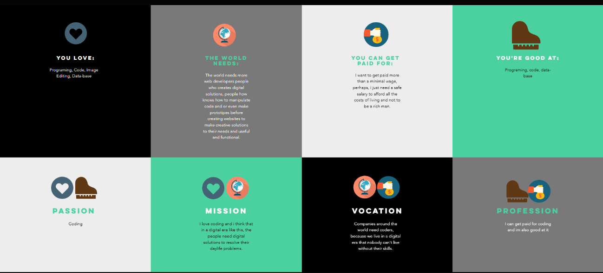

WHAT YOU LOVE (O QUE TU ADORAS):
- Programing, Code, Image Editing, Data-base | Programação, Edição de imagem, Bases de Dados
WHAT THE WORLD NEEDS (O QUE O MUNDO PRECISA):
- The world needs more web developers people who creates digital solutions, people how knows how to manipulate code or even make prototipes before creating websites to make creative solutions to their needs and useful and functional. | O mundo precisa de mais desenvolvedores que criam soluções digitais, pessoas que sabem como manipular código ou ainda criar protótipos antes de fazer websites, de forma a obter soluções mais criativas, funcionais e uteis para as suas necessidades
HOW MUCH YOU CAN GET PAID FOR (O QUANT PODES SER PAGO POR):
- I want to get paid more than a minimal wage, however, i just need a safe salary to afford all the costs of living and not to be a rich man. | Eu quero receber mais do que o salário mínimo, mas não preciso de ser muito rico, só preciso de um um salário para cobrir os meus custos de vida.
WHERE YOU'RE GOOD AT (ONDE TU ÉS BOM):
- Programing, code, Creating UX and UI desings , data- base | Programar, Prototipar desgins UX e UI, base de dados
PASSION (PAIXÃO):
- Coding | Programar
MISSION (MISSÃO):
- I love coding and i think that in a digital era like where we live, the people need digital solutions to resolve their everyday problems. | Eu amo programar e eu acho que numa era digital com a em que vivemos, as pessoas precisam de soluções digitais para resolver os seus problemas do dia a dia.
VOCATION (VOCAÇÃO):
- Companies around the world need coders, because we live in a digital era that nobody can't live without their skills. | Empresas ao redor do mundo precisam de programadores porque nós vivemos numa era digital em que ninguém pode viver sem as suas competências.
PROFESSION (PROFISSÃO): Prototipar desgins UX e UI
- I can get paid for coding and im also good at it. | Eu posso ser pago por programar e eu sou bom nisso.

Golden Circle
Full-Stack Web Developer

1. O Porquê (Why) - O meu propósito e motivação
"Acredito profundamente que a tecnologia tem o poder de transformar o mercado e melhorar a vida quotidiana das pessoas. A minha paixão é criar esse impacto positivo, usando o mundo digital para encurtar distâncias, resolver problemas e facilitar o dia a dia de quem usa as minhas soluções."

2. O Como (How) - O processo e o que me distingue
"Faço isso focando-me no que é realmente importante: as necessidades reais do utilizador e do negócio. Desenvolvo de forma altamente profissional, garantindo uma harmonia perfeita entre a lógica invisível dos servidores (back-end) e a experiência interativa dos utilizadores (front-end), priorizando sempre a funcionalidade, a estabilidade e o rigor."

3. O Quê (What) - O resultado do teu trabalho
"Desenvolvo websites full-stack (client-side e server-side) profissionais, robustos e à medida."

Personal SWOT
Forças (Strengths)
- Autonomia na Aprendizagem: Capacidade de aprender e desenrascar de forma independente, uma competência vital na área tecnológica.
- Código Limpo e Estruturado: Preferência por manter o código bem organizado, o que facilita a resolução de lógicas complexas, a manutenção futura e o trabalho em equipa.
- Perfil Multidisciplinar (A base do Profissional em "T"): Além da programação e bases de dados, tenho competências valiosas em design UX/UI , edição de imagem e vídeo. Como quero ser um Full-Stack Web Developer, esta visão global permite-me entregar projetos muito mais completos.
- Comunicação Pragmática: Não falo só por falar; comunico de forma objetiva quando é necessário.
Fraquezas (Weaknesses)
- Falta de Experiência Corporativa: Estar a terminar o curso significa não ter ainda rotinas, metodologias de trabalho e vivência do mundo empresarial real.
- Procrastinação por Falta de Estrutura: Tendência para procrastinar quando não existem objetivos, prazos ou tarefas claramente definidas.
- Insegurança de Júnior: O sentimento natural de quem está a começar, que pode gerar hesitação na hora de candidatar a vagas ou de expor o meu trabalho.
Oportunidades (Opportunities)
- Evolução para Profissional "T-Shaped": A oportunidade de cruzar as minhas soft skills e conhecimentos paralelos (como o design e edição) para me destacar num mercado saturado de programadores que apenas sabem escrever código.
- Margem de Tempo para Evoluir: Sendo jovem e estando no início da carreira, tenho flexibilidade e tempo para errar, testar novas tecnologias e construir um portefólio sólido.
- Necessidade Constante do Mercado: O mundo continua a precisar de desenvolvedores que criem soluções digitais úteis e funcionais para problemas do dia a dia.
Ameaças (Threats)
- Barreira de Entrada para Juniores: A hesitação natural das empresas em investir tempo e recursos a formar profissionais sem experiência profissional comprovada.
- Avanço da Inteligência Artificial: A automação de tarefas básicas e geração de código por ferramentas de IA, que eleva o nível de exigência para quem está a entrar na área (obriga a saber mais do que apenas o básico).

3 Referências profissionais/empresas
Referência nacional
- https://significa.co/ - A Significa inspira-me pela forma perfeita como une o código ao design. Como aspiro a ser um profissional com perfil em 'T', revejo-me na capacidade deles de criar produtos digitais não só robustos a nível técnico, mas com uma excelente experiência de utilizador (UX/UI) pensada para resolver problemas reais.
Referência Global
- https://vercel.com/ - A Vercel é uma grande referência pela sua obsessão com a performance web e a fluidez digital. O trabalho deles inspira-me a criar aplicações que não são apenas funcionais, mas extremamente rápidas, limpas e otimizadas para o utilizador final.
- https://stripe.com/ - A Stripe é uma grande inspiração na forma como conjuga soluções de back-end complexas com um design (UX/UI) limpo. Como Full-Stack Developer, revejo-me na dedicação em criarem código bem estruturado e interfaces bonitas, oferecendo uma experiência de excelência tanto para quem programa como para o utilizador final.

3 Referências inspiradoras (outros portefólios)
Inspira-me muito, apesar de ser mais complexo e demoroso, a criação de currículos de maneira interativa com quem está a ver, pois torna muito mais interessante e demonstra melhor as capacidades profissionais de cada um.
- Bruno's – apesar de não estar ligado ao ramo em que desejo trabalhar, este portefólio inspira-me pela criatividade na demonstração de competências. Algo que gostaria a certo nível implementar no meu também.
- https://henryheffernan.com/ - Projeto de currículo onde de forma criativa se faz um currículo ligado a desenvolvedor de software.
- http://www.rleonardi.com/interactive-resume/ - este currículo, embora não demonstre o mesmo nível de complexidade do henryofferman, também apresenta de maneira criativa as competências ligadas à área de programação e mostra ainda o nível de domínio de determinadas tecnologias, coisa que não encontrei no outro currículo.

Moodboard de Identidade (Missão, valores, etc) e Moodboard de Implementação
------------------------------ em falta
https://www.figma.com/design/4f756spEKOLELCInOm42fP/Moodboard-Curr%C3%ADculo-M-P?node-id=0-1&t=SWvEgF3tupIzscPv-1
O moodboard de IDENTIDADE da marca pessoal deve conter:
- Ideologias / Crenças (tema sensível, mas que os ajuda a posicionar ontologicamente)
- Linguagens / Culturas (em linguagens, qq linguagem é válida, p.e. a música, ou dança)
- Atributos / Qualidades
- Experiências (marcantes ou relevantes, dignas de nota)
- Desejos / Sonhos
O moodboard de IMPLEMENTAÇÃO da marca pessoal deve conter:
- Imagens / Imagética de referência
- Logotipos / Marcas gráficas (com que se identificam)
- Alfabetos ou tipografias
- Cores de preferência ou com significado especial
- Expressões (pode ser um determinado tipo de discurso, o recurso a manifesto, etc)

